Природные пожары
Основным виновником возникновения лесных пожаров является человек – его небрежность при пользовании в лесу огнем во время работы и отдыха. Большинство пожаров возникает в местах сбора грибов и ягод, во время отдыха, от брошенной горящей спички. Во время выстрела охотника вылетевший из ружья пыж начинает тлеть, поджигая сухую траву. Часто можно видеть, насколько завален лес бутылками и осколками стекла. В солнечную погоду эти осколки фокусируют солнечные лучи, как зажигательные линзы. Не полностью потушенный костер в лесу служит причиной последующих больших бедствий.

В пожарный сезон в лесу ЗАПРЕЩАЕТСЯ:
- бросать горящие спички, окурки и вытряхивать из курительных трубок горячую золу;
- употреблять при охоте пыжи из легковоспламеняющихся или тлеющих материалов;
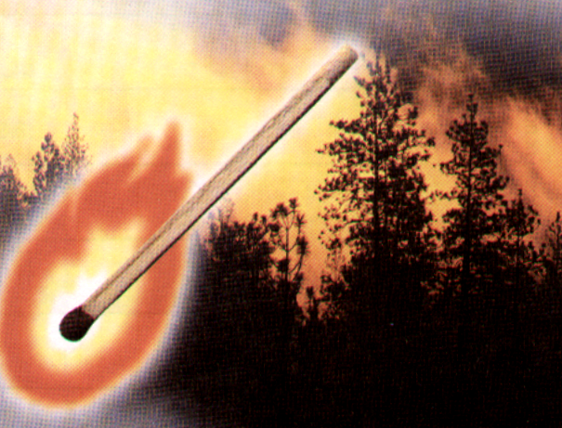
- оставлять в лесу (кроме специально отведенных мест) промасленный или пропитанный бензином, керосином и иными горючими веществами обтирочный материал;
- заправлять топливом баки работающих двигателей внутреннего сгорания, выводить для работы технику с неисправной системой питания двигателя, а также курить или пользоваться открытым огнем вблизи машин, заправляемых топливом;
- оставлять на освещенной солнцем лесной поляне бутылки или осколки стекла;
- выжигать траву, а также стерню на полях;
- разводить костры.

Действия человека, при возникновении пожара в лесу

В зоне лесного пожара:


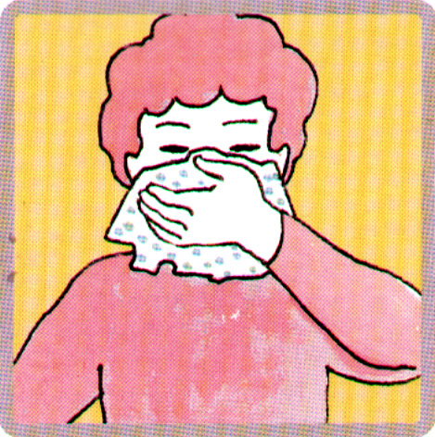
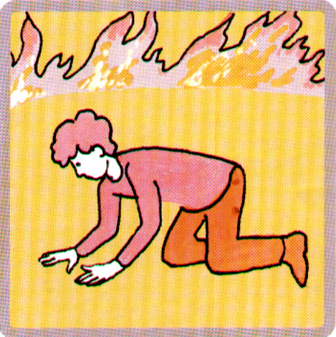
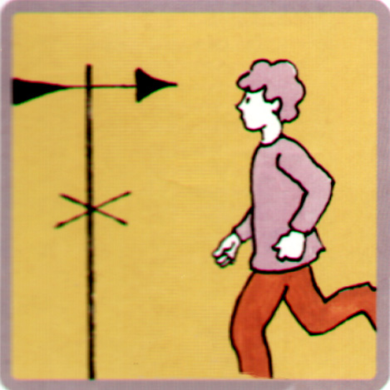
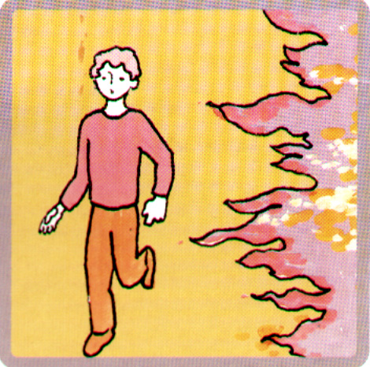
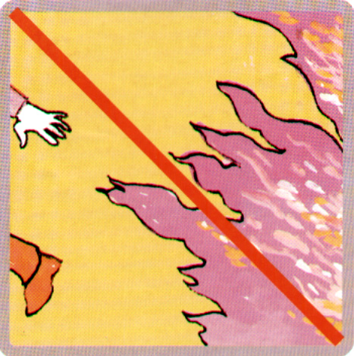
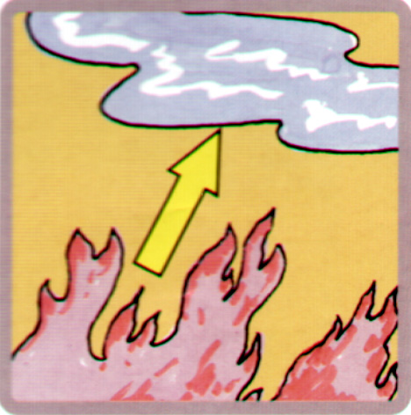
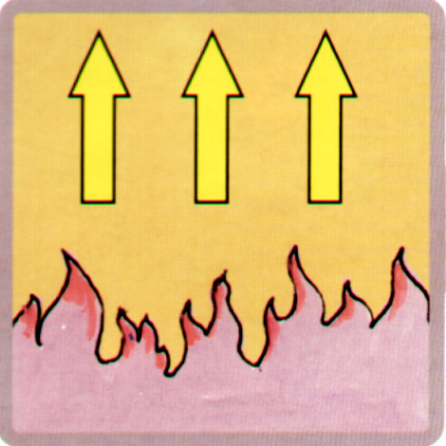
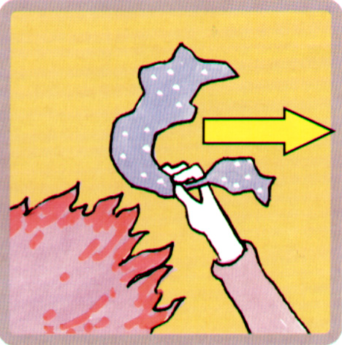
Окунитесь в ближайший водоем
Накройтесь мокрой одеждой
Дышите через мокрый платок или смоченную одежду
Для преодоления нехватки кислорода пригнитесь к земле
Не обгоняйте лесной
пожар
Бегите вдоль фронта огня
Выходите из леса быстро и только в наветренную
сторону
Выберите маршрут выхода из леса в безопасное место
Определите направление ветра и распространения огня

В лесу, где возник пожар:

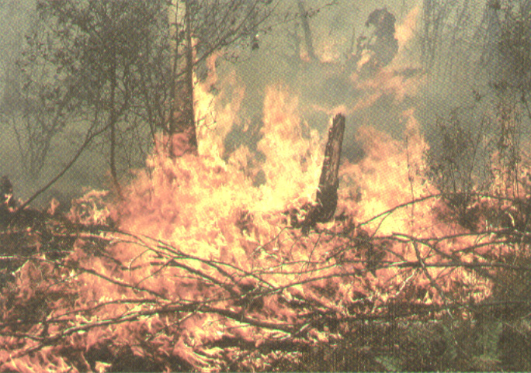

Правила тушения небольшого низового пожара в лесу
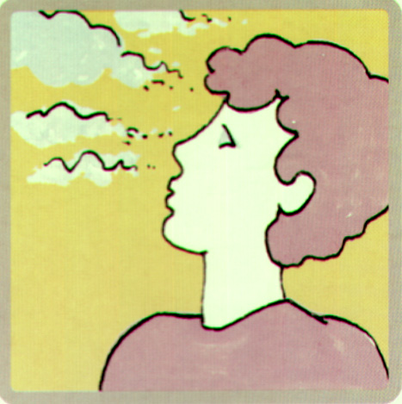
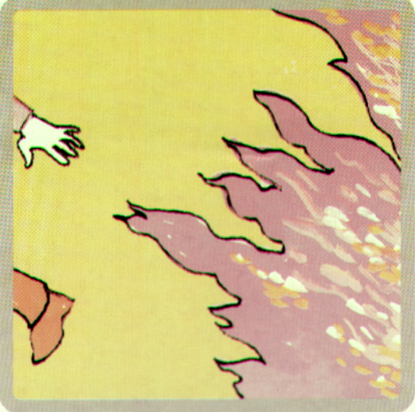
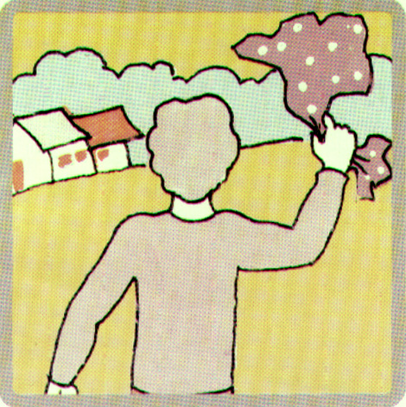
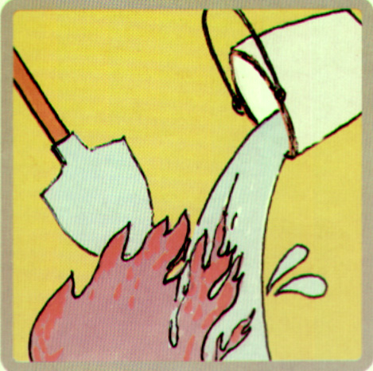
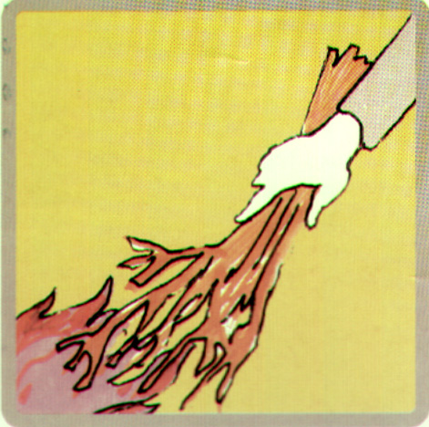
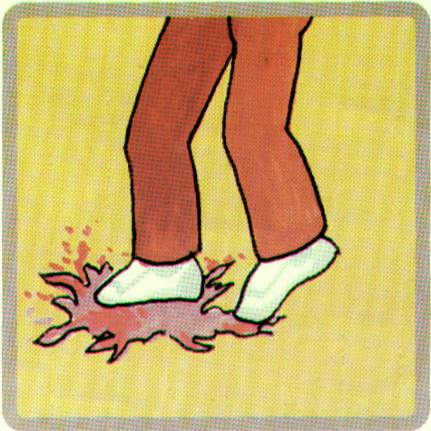
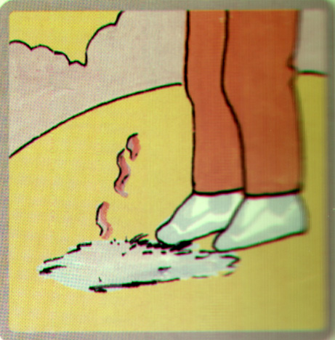
Почувствовав запах дыма, определите, что и где горит
Отходите в
безопасное место
Приняв решение тушить небольшой пожар, пошлите за помощью в населенный пункт
При небольшом пожаре заливайте огонь водой из ближайшего водоема или засыпайте его землей
Сметайте пламя 1,5-2 м пучком из веток лиственных деревьев, мокрой одеждой, плотной тканью
Небольшой огонь на земле затаптывайте, не давайте ему перекинуться на деревья
Не уходите, пока не убедитесь, что огонь затушен

